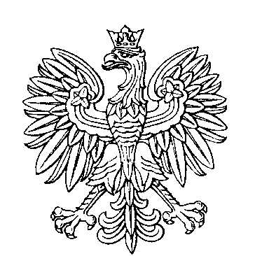

OBWODOWA KOMISJA WYBORCZA NR 1
w gminie Czastary

SKŁAD KOMISJI:
Przewodniczący Waldemar Piotr Druszcz

Zastępca Przewodniczącego Karolina Maria Brust

CZŁONKOWIE:
Patrycja Helen Chrzan  Katarzyna Weronika Krajcer  Monika Maniak  Ewelina Stanisława Płonka  Tatiana Ewa Werbicka | Agnieszka Ciura  Marek Romuald Lis  Piotr Tadeusz Mijakowski  Kamil Paweł Stefaniak

OBWODOWA KOMISJA WYBORCZA NR 2
w gminie Czastary

SKŁAD KOMISJI:
Przewodniczący Włodzimierz Kazimierz Sut

Zastępca Przewodniczącego Aleksandra Ewa Ostrycharz-Polus

CZŁONKOWIE:
Agnieszka Anna Biedal  Wiesław Bogusław Kucia  Aneta Elżbieta Mijakowska  Mirosława Teresa Tomczak | Agnieszka Chałupka-Banach  Karolina Monika Maniak  Urszula Monika Sadowa

OBWODOWA KOMISJA WYBORCZA NR 3
w gminie Czastary

SKŁAD KOMISJI:
Przewodniczący Mariola Olek

Zastępca Przewodniczącego Małgorzata Bednarek

CZŁONKOWIE:
Julia Wiktoria Druszcz  Renata Górecka  Katarzyna Agata Winiarz | Sabina Barbara Ferdynus  Małgorzata Monika Sut

